**UNIVERSIDADE TECNOLOGICA FEDERAL DO PARANA**

**DEPARTAMENTO ACADEMICO DE CIENCIA DA COMPUTAÇAO**

**CURSO DE BACHARELADO EM CIENCIA DA COMPUTAÇAO**

WESLEY KARL EL ANDERSON

**SISTEMA CAFETERIA**

TRABALHO DE ENGENHARIA DE SOFTWARE 1

MEDIANEIRA

2015

WESLEY KARL EL ANDERSON

**SISTEMA CAFETERIA**

Trabalho acadêmico apresentado a disciplina de

Engenharia de Software 1 no curso de

Bacharelado em Ciência da Computação da

Universidade Tecnológica Federal do Paraná

Como requisito parcial para obtenção da

Aprovação na disciplina acima referida

Prof. Juliano Rodrigo Lamb

MEDIANEIRA

2015

SUMARIO

1 – Visão geral do sistema 4

2 – Requisitos funcionais e não-funcionais 4

3 – Diagrama de sequência 6

4 – Diagrama de caso de uso 6

***Sistema Cafeteria***

|  |
| --- |
| *Visão geral do sistema*  Este projeto irá apresentar o desenvolvimento de um sistema para controle de cafeteria, basicamente informatizando suas informações de compra, venda e estoque. As maiores finalidade do mesmo, são a agilidade, segurança e maior controle, por parte da gerência, no processo de compra, venda e controle de estoque das mercadorias ali fornecidas. Haverá também, dos pedidos solicitados pelos clientes, o controle de “status” aberto ou concluído, para que o controle de entrega dos pedidos seja gerenciado de forma coerente. A geração de relatórios, referente à compra, venda e estoque, deverão ser realizados semanalmente, para que a gerencia possa ter um controle eficaz de todas as informações inseridas no sistema. |

Quadro 1 - Visão geral do sistema

|  |  |  |  |  |  |
| --- | --- | --- | --- | --- | --- |
| **F1 – Cadastro de funcionários** | | **Evidente** | | | |
| O sistema deve realizar o cadastro, exclusão e alteração dos funcionários. | | | | | |
| **Requisitos Não-Funcionais** | | | | | |
| **Nome** | **Restrição** | | **Categoria** | **Desejável** | **Permanente** |
| **NF 1.1 Janela** | Todos os atributos Principais do cadastro devem estar na primeira aba da janela. | | **Interface** | **()** | **(X)** |
| **NF 1.2 Abas** | Os atributos Secundários do cadastro devem em abas subsequentes a primeira. | | **Interface** | **()** | **(X)** |
| **NF 1.3 Campos Obrigatórios** | Deve ter como atributos obrigatórios como identificação, nome, data de nascimento, CPF, RG. | | **Usabilidade** | **()** | **(X)** |
| **NF 1.4 Campo Único** | O funcionário deve ter um código único. | | **Segurança** | **()** | **()** |

Quadro 2 - Requisito funcional 1

|  |  |  |  |  |  |
| --- | --- | --- | --- | --- | --- |
| **F2 – Cadastro de clientes** | | **Evidente** | | | |
| O sistema deve realizar o cadastro, exclusão e alteração dos clientes. | | | | | |
| **Requisitos Não-Funcionais** | | | | | |
| **Nome** | **Restrição** | | **Categoria** | **Desejável** | **Permanente** |
| **NF 2.1 Janela** | Todos os atributos Principais do cadastro devem estar na primeira aba da janela. | | **Interface** | **()** | **(X)** |
| **NF 2.2 Abas** | Os atributos Secundários do cadastro devem em abas subsequentes a primeira. | | **Interface** | **()** | **(X)** |
| **NF 2.3 Campos Obrigatórios** | Deve ter como atributos obrigatórios como identificação, nome, data de nascimento, CPF, RG. | | **Usabilidade** | **()** | **(X)** |
| **NF 2.4 Campo Único** | O cliente deve ter um código único. | | **Segurança** | **()** | **()** |

Quadro 3 - Requisito funcional 2

|  |  |  |  |  |  |
| --- | --- | --- | --- | --- | --- |
| **F3 – Cadastro de produtos** | | **Evidente** | | | |
| O sistema deve realizar o cadastro, exclusão e alteração dos produtos. | | | | | |
| **Requisitos Não-Funcionais** | | | | | |
| **Nome** | **Restrição** | | **Categoria** | **Desejável** | **Permanente** |
| **NF 3.1 Janela** | Todos os atributos do cadastro devem estar em uma janela. | | **Interface** | **()** | **(X)** |
| **NF 3.2 Campos Obrigatórios** | Deve ter como atributos obrigatórios como identificação, nome, data de validade, data de fabricação. | | **Usabilidade** | **()** | **(X)** |
| **NF 3.3 Campo Único** | O produto deve ter um código único. | | **Segurança** | **()** | **()** |

Quadro 4 - Requisito funcional 3

|  |  |  |  |  |  |
| --- | --- | --- | --- | --- | --- |
| **F4 – Geração de relatórios** | | **Oculto** | | | |
| O sistema deve gerar relatórios semanalmente. | | | | | |
| **Requisitos Não-Funcionais** | | | | | |
| **Nome** | **Restrição** | | **Categoria** | **Desejável** | **Permanente** |
| **NF 4.1 Forma de salvamento** | Todos os relatórios devem ser salvos em PDF. | | **Outros** | **()** | **(X)** |

Quadro 5 - Requisito funcional 4

|  |  |  |  |  |  |
| --- | --- | --- | --- | --- | --- |
| **F5 – Controle de estoque** | | **Evidente** | | | |
| O sistema deve controlar nivel de produtos no estoque. | | | | | |
| **Requisitos Não-Funcionais** | | | | | |
| **Nome** | **Restrição** | | **Categoria** | **Desejável** | **Permanente** |
| **NF 5.1 Alerta de nível baixo** | O sistema deverá emitir um alerta quando algum produto estiver acabando. | | **Segurança** | **()** | **(X)** |

Quadro 6 - Requisito funcional 5

|  |  |  |  |  |  |
| --- | --- | --- | --- | --- | --- |
| **F6 – Controle de pedidos** | | **Evidente** | | | |
| O sistema deve controlar os pedidos realizados pelos clientes. | | | | | |
| **Requisitos Não-Funcionais** | | | | | |
| **Nome** | **Restrição** | | **Categoria** | **Desejável** | **Permanente** |
| **NF 6.1 Status** | O sistema deverá mostrar se o pedido foi ou não entregue. | | **Outros** | **()** | **(X)** |

Quadro 7 - Requisito funcional 6

|  |  |
| --- | --- |
| **F6 – Acessar sistema** | **Evidente** |
| O funcionário deverá apresentar login e senha para acesso ao sistema | |

Quadro 8 - Requisito funcional 7

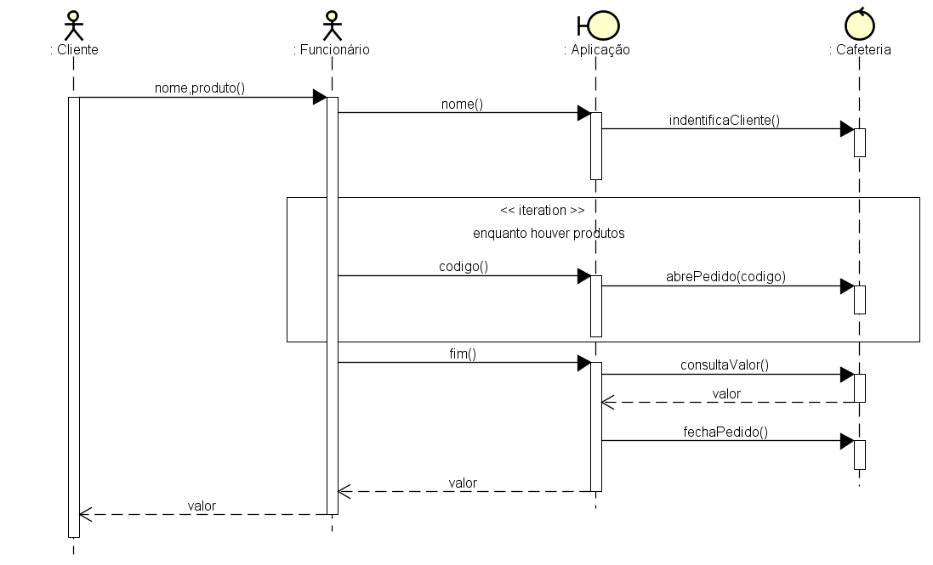

Figura 1 - Diagrama de Sequencia Pedido

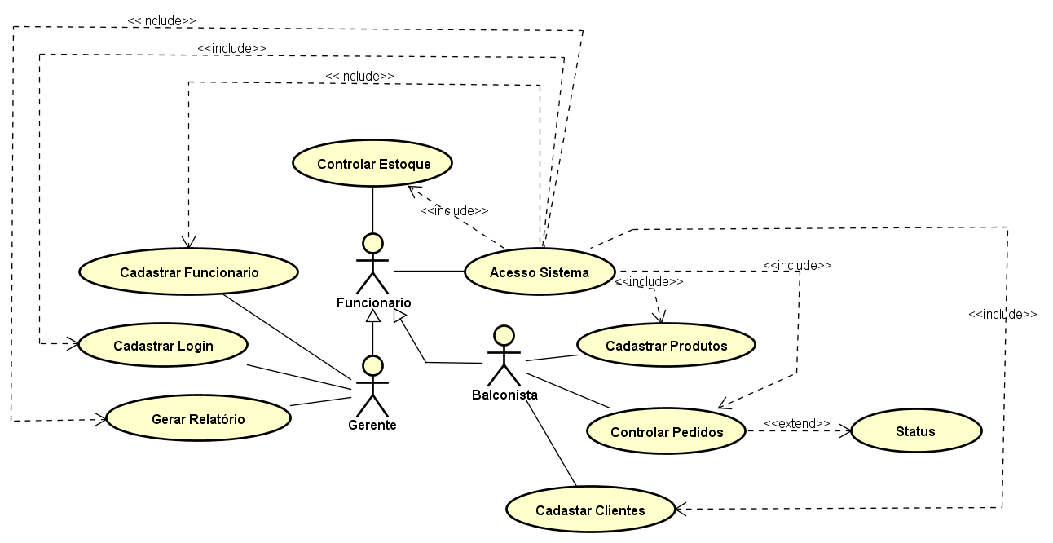

Figura 2 - Diagrama de caso de uso

|  |
| --- |
| UC001 – Cadastrar clientes  Objetivo: Cadastrar um novo cliente ao sistema  Atores: Balconista.  Pré-condições: Login do sistema.  Pós-condições: Cliente registrado no sistema.  Fluxo principal:   1. Cliente requisita cadastro ao funcionário. 2. Funcionário faz login no sistema. 3. Funcionário solicita os dados necessários para cadastro. 4. Funcionário insere no sistema os dados. 5. Funcionário conclui o cadastro 6. Sistema exibe mensagem de cadastro realizado.   Fluxo de exceção:   1. Cliente requisita cadastro ao funcionário. 2. Funcionário faz login no sistema. 3. Funcionário solicita os dados necessários para cadastro. 4. Funcionário insere no sistema os dados. 5. Sistema exibe mensagem de Cliente já cadastrado. 6. Funcionário informa o cliente que o mesmo já possui cadastro. 7. Funcionário cancela o processo de cadastro. |

Quadro 9 - UC001 Cadastrar Clientes

|  |
| --- |
| UC002 – Cadastrar funcionários  Objetivo: Cadastrar um novo funcionário ao sistema  Atores: Gerente.  Pré-condições: Estar logado no sistema.  Pós-condições: Funcionário registrado no sistema.  Fluxo principal:   1. Funcionário requisita cadastro ao Gerente. 2. Gerente faz login no sistema. 3. Gerente solicita os dados necessários para cadastro. 4. Gerente insere no sistema os dados. 5. Gerente conclui o cadastro 6. Sistema exibe mensagem de cadastro efetuado.   Fluxo de exceção:   1. Funcionário requisita cadastro ao Gerente. 2. Gerente faz login no sistema. 3. Gerente solicita os dados necessários para cadastro. 4. Gerente insere no sistema os dados. 5. Sistema exibe mensagem de Funcionário já cadastrado. 6. Gerente informa o cliente que o mesmo já possui cadastro. 7. Gerente cancela o processo de cadastro. |

Quadro 10 - UC002 Cadastrar Funcionários

|  |
| --- |
| EC003 – Cadastrar produto  Objetivo: Cadastrar um novo produto no sistema  Atores: Balconista.  Pré-condições: Estar logado no sistema.  Pós-condições: Produto registrado no sistema.  Fluxo principal:   1. Balconista faz login no sistema. 2. Balconista obtém os dados necessários para cadastro. 3. Balconista insere no sistema os dados. 4. Balconista conclui o cadastro 5. Sistema exibe mensagem de cadastro efetuado.   Fluxo de exceção:   1. Balconista faz login no sistema. 2. Balconista obtém os dados necessários para cadastro. 3. Balconista insere no sistema os dados. 4. Sistema exibe mensagem de Produto já cadastrado. 5. Balconista cancela o processo de cadastro. |

Quadro 11 - UC003 Cadastrar Produto

|  |
| --- |
| UC004 – Acessar sistema  Objetivo: Obter acesso as funções do sistema.  Atores: Funcionário.  Pré-condições: Não estar logado no sistema.  Pós-condições: Estar logado no sistema.  Fluxo principal:   1. Funcionário insere na tela inicial do sistema login e senha. 2. Sistema informa que o acesso foi permitido   Fluxo de exceção:   1. Funcionário insere na tela inicial do sistema login e senha. 2. Sistema informa que ou login ou senha estão incorretos. 3. Sistema retorna a tela de login. |

Quadro 12 - UC004 Acessar Sistema

|  |
| --- |
| UC005 – Controlar estoque  Objetivo: Não deixar que os produtos em estoque acabem.  Atores: Funcionário.  Pré-condições: Estar logado no sistema  Fluxo principal:   1. Funcionário clica no botão que exibe os produtos e suas respectivas quantidades. 2. Funcionário faz a conferencia de cada produto. |

Quadro 13 - UC005 Controlar Estoque

|  |
| --- |
| UC006 – Controlar Pedidos  Objetivo: Controlar a solicitação, acumulo e conclusão dos pedidos.  Atores: Balconista.  Pré-condições: Estar logado no sistema  Pós-condições: Pedido concluído  Fluxo principal:   1. Cliente solicita um pedido ao balconista 2. Balconista cadastra o pedido solicitado e entrega senha de espera ao cliente 3. Balconista repassa o pedido ao funcionário realiza-lo 4. Balconista solicita senha do cliente e conclui o pedido 5. Balconista clica no botão que exibe todos os pedidos. 6. Balconista da baixa nos pedidos já entregues. 7. Balconista repassa os novos pedidos.   Fluxo de exceção:   1. Cliente solicita cancelamento do pedido ao balconista 2. Pedido cancelado |

Quadro 14 - UC006 Controlar Estoque

|  |
| --- |
| UC007 – Gerar relatório  Objetivo: Gerar relatórios para verificação do fluxo de caixa e estoque.  Atores: Gerente.  Pré-condições: Estar logado no sistema.  Pós-condição: Relatório Gerado  Fluxo principal:   1. Gerente clica no botão de gerar relatórios 2. Gerente escolhe o tipo de relatório a ser gerado 3. Sistema gera o relatório e o gerente solicita que salve em PDF. |

Quadro 15 - UC007 Gerar Relatório

|  |
| --- |
| UC008 – Cadastrar Login  Objetivo: Cadastrar o acesso de cada funcionário.  Atores: Gerente.  Pré-condições: Acessar sistema (admin).  Pós-condição: Cadastrar login  Fluxo principal:   1. Gerente acessa o sistema (admin) 2. Gerente insere um login e senha para determinado funcionário 3. Gerente confirma cadastro de login |

Quadro 16 - UC008 Cadastrar Login

|  |
| --- |
| UC009 – Status  Objetivo: Controla a conclusão do pedido.  Atores: Balconista.  Pré-condições: Acessar sistema (admin).  Pós-condição: Informação do pedido  Fluxo principal:   1. Balconista acessa o sistema 2. Balconista verifica a situação do pedido 3. Se entregue pedido recebe status concluído   Fluxo de exceção:   1. Pedido não foi concluído, continua aguardando |

Quadro 17 - UC009 Cadastrar Login

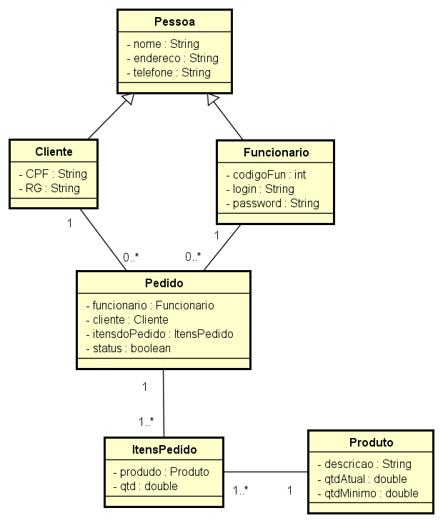

Figura 3 - Modelo conceitual